SEMANA DO MEIO AMBIENTE

Unioeste
Campus de Toledo

Ciclo de Palestras
06 a 10 de junho de 2011

QUÍMICA PARA UM MUNDO MELHOR



INSCRIÇÕES:
Núcleo de Ensino de Ciências/NECTO e no local do evento.
Informações: toledo.necto@unioeste.br
Fone: (45) 33797012 no horário das 8:00 às 12:00 das 13:30 as 15:30

Promoção:  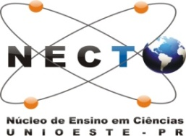 |  | 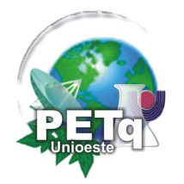 |  | 